Ayuda de trabajo 3: Exámenes NCE de control de calidad 911v2
- Eventos de control de calidad (QC) interno
- Informes de ensayos de aptitud (PT)
- Informes de comparación entre laboratorios
- Indicador de calidad (QI) del examen que supera el umbral
- Fallos de calibración
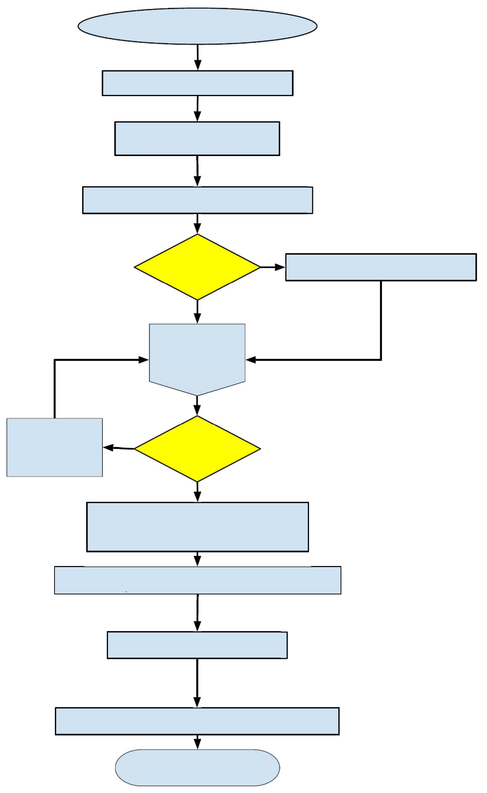
Considere tener un registro de acciones correctivas para cada prueba o estación de trabajo con fines de documentación. Este registro de calidad debe revisarse a intervalos regulares específicos en busca de tendencias.
- Una vez que se puedan reanudar las pruebas, trate de abordar primero los problemas urgentes y posiblemente críticos.
- Si el retraso se extiende, considere cómo se utilizará la prueba. En algunos casos, es posible gestionar mejor el retraso analizando primero las muestras más recientes.
- La gerencia deberá definir cuándo entra en vigor el procedimiento de notificación de retrasos.
- Los resultados de pacientes que pueden verse afectados (determinando el grado) incluyen todas las muestras analizadas desde el último evento de control de calidad exitoso. (ISO 15189 Cláusula 5.6.2.3)
Se informan los resultados y se verifican y registran las comparaciones de muestras de pacientes anteriores.
Determinar las causas del problema e implementar una solución (acción correctiva).
Si los resultados fueron inicialmente demasiado altos o demasiado bajos, seleccione varias concentraciones de muestra para pruebas previas y posteriores dirigidas a la misma área.
Se autoriza la reanudación cuando las especificaciones de calidad estén dentro de los límites de tolerancia.
Registre un informe de incidencia si se han publicado resultados erróneos. La investigación DEBE incluir por qué los procesos de control de calidad no alertaron al laboratorio cuando el rendimiento del método ya no cumplía con las especificaciones de calidad.
El evento de falla de control de calidad está cerrado.
Se modifican los informes necesarios.
Asegúrese de que, cuando el procedimiento modificado haga referencia al retiro de resultados, incluya instrucciones sobre cómo notificar al proveedor o a la persona autorizada responsable de utilizar los resultados y documentar esta notificación.
Estos son algunos aspectos a considerar:
- ¿Es un analito potencialmente mortal (es decir, incluido en su lista de alertas críticas)?
- ¿Los resultados (y los valores de corte, cuando corresponda) son demasiado altos, demasiado bajos o imprecisos?
- ¿Cuál es el uso previsto de la prueba?
Determinar la eficacia de las medidas correctivas adoptadas.
Se retiran los resultados que ya han sido emitidos.

¿Se publicaron resultados erróneos?
Se considera la importancia médica de la nueva entidad química (new chemical entity, NCE).
Se suspenden los exámenes y se retienen los informes según sea necesario.
Se identifica un evento de falla de control de calidad.
Se ha producido un evento de falla de control de calidad.
¿El control de calidad es aceptable?
Alerte al supervisor de la sección o llame a la línea directa para obtener ayuda.
ISO 15189:2022
Cláusulas: 7.5
Trabajo no conforme
y 8.7.1 Acciones
cuando no hay conformidad.

NO
NO
SÍ
SÍ
Se documenta la descripción del evento y las acciones tomadas.
Proceso de resolución de problemas
El procedimiento modificado debe abordar dos tipos de escenarios:
- resultados de exámenes que se descubre que son como incorrectos cuando las muestras aún están disponibles para volver a analizarlas;
- resultados de exámenes que se descubre que son incorrectos, pero que no se pueden volver a analizar (por ejemplo, la muestra ya no es estable o se descartó, o se ha producido un evento de falla de control de calidad a largo plazo).
- La gerencia debe desarrollar e implementar los protocolos de control de calidad (criterios) para cada prueba que alerten al analista sobre un cambio significativo en el sistema analítico.
- Pueden necesitarse varias ejecuciones analíticas o incluso días para detectar una falla de control de calidad interno.

